Programación en Actionscript 3.0
Trabajo Práctico 4. Animación y Sonido.

1) Se le provee de una animación simple realizada con la herramienta de edición de Flash. (TP4.fla y TP4.swf). Recree esa animación solamente usando código actionscript.
Luego recree la animación utilizando alguna librería de tweening como por ejemplo TweenLite (http://www.greensock.com/tweenlite/).
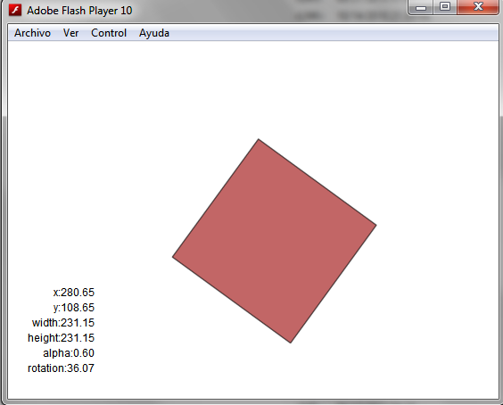

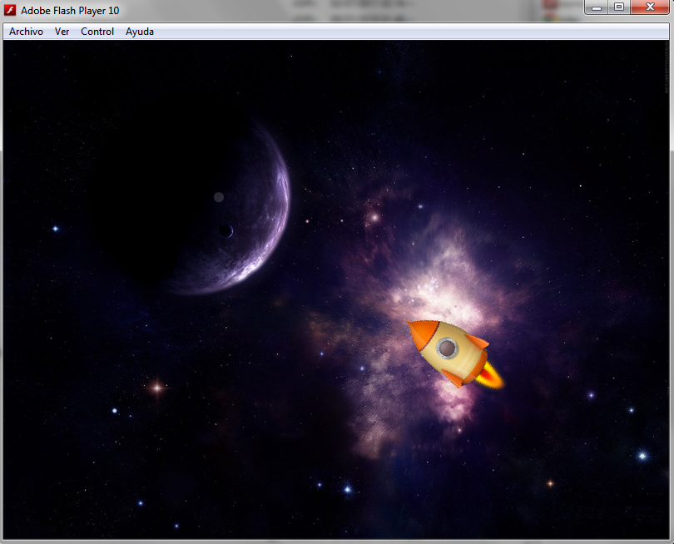
2) Implemente la aplicación interactiva que se le da de ejemplo utilizando los conceptos aprendidos acerca de Asset Management, Animación y Sonido. Se le proveen los assets para ello.

